Cuestionario

CUESTIONARIO PARA VERIFICAR LAS CAPACIDADES INSTITUCIONALES DE LAS UNIDADES DE TRANSPARENCIA DE LOS SUJETOS OBLIGADOS DEL ÁMBITO FEDERAL

SECRETARÍA DE ACCESO A LA INFORMACIÓN DIRECCIÓN GENERAL DE EVALUACIÓN

Enero de 2021

CÉDULA PARA VERIFICAR LAS CAPACIDADES INSTITUCIONALES
DE LAS UNIDADES DE TRANSPARENCIA DIRECCIÓN GENERAL DE EVALUACIÓN
Sujeto Obligado: Fecha:
Nombre de la persona que responde:

ACCESIBILIDAD DE LA UNIDAD DE TRANSPARENCIA

¿El domicilio de la Unidad de Transparencia (UT) es igual al que se muestra en el encabezado del presente cuestionario?

La información proporcionada es: □ a) Correcta □ b) Incorrecta Si la respuesta es b) entonces escoja una de las siguientes razones:
- a) La unidad cambió de domicilio. Por favor anote el nuevo domicilio:

- b) La unidad se encuentra en el mismo domicilio, pero en un piso u oficina diferente. Por favor anote el nuevo domicilio:

- c) La unidad se encuentra en proceso de reubicación
- d) La unidad no está instalada. Pase a la pregunta 10

Para que una persona pueda localizar la Unidad de Transparencia se necesita:
Por favor seleccione la opción que mejor describe las condiciones de su Unidad de Transparencia

- a) Seguir los señalamientos colocados en las instalaciones de Sujeto Obligado (SO)
- b) Que una persona vaya a recepción por el/la peticionario(a) y que lo conduzca a la Unidad de Transparencia
- c) Solo se requiere que en recepción se indiquen cómo llegar
- d) La Unidad de Transparencia cuenta con un acceso directo independiente al del SO

Para que una persona pueda acceder a las instalaciones de la Unidad de Transparencia se tiene que:
Puede seleccionar más de una opción

- a) Llenar un registro
- b) Agendar una cita
- c) Presentar una identificación
- d) Señalar en la recepción que se acude a la Unidad de Transparencia
- e) La Unidad de Transparencia cuenta con un acceso independiente al del SO

Aproximadamente, ¿cuánto tiempo toma llegar a la Unidad de Transparencia desde que llega al domicilio registrado?

- a) De inmediato
- b) De 1 a 5 minutos
- c) Más de 5 minutos

ESPACIO FÍSICO E INFRAESTRUCTURA

¿La Unidad de Transparencia cuenta con un espacio físico propio?

- a) Sí, de uso exclusivo
- b) No, pero comparte espacio con otra área
- c) No cuenta con un espacio físico

¿Cuál de las siguientes facilidades considera que son necesarias para que sus instalaciones sean completamente accesibles para personas con alguna discapacidad?

- a) Rampa
- b) Elevador
- c) Señalamientos en braille
- d) Guías en el piso para personas con discapacidad visual

De las señaladas anteriormente, ¿con cuáles se cuenta realmente en su Unidad de Transparencia?

- a) Rampa
- b) Elevador
- c) Señalamientos en braille
- d) Guías en el piso para personas con discapacidad visual

La Unidad de Transparencia cuenta con:

Equipo de la Unidad de Transparencia | Marque X
a) Computadoras
b) Acceso a Internet
c) Escritorios propios
d) Teléfono
e) Papelería institucional
f) Iluminación adecuada
g) Impresora
h) Fax
i) Escáner
j) Sillas propias
k) Libros de apoyo

- En la Unidad de Transparencia o en la recepción del Inmueble, ¿hay folletos, posters, publicaciones u otro instrumento de difusión sobre Normatividad de Transparencia, derecho de acceso a la información y el procedimiento para realizar solicitudes de acceso a información?

□ SI □NO

En caso de que la respuesta sea SÍ especifique cuáles:

Difusión de la transparencia | Marque X
a) Folletos
b) Posters
c) Revistas
d) Libros o cuadernillos
e) Otro

Recursos Humanos de la Unidad de Transparencia

¿Cuenta con software para convertir documentos en formato reutilizable?

□ SI □NO

En caso de que la respuesta sea SÍ, especifique cuáles:

Tipo de licencia:

□ Temporal □Permanente □Libre

¿Cuenta con software para elaborar versiones públicas?

□ SI □NO

En caso de que la respuesta sea SÍ, especifique cuáles:

Tipo de licencia:

□ Temporal □Permanente □Libre

¿El nombre de la persona Titular de la Unidad de Transparencia es igual al que se muestra en el encabezado del presente cuestionario?

La información proporcionada es: □ a) Correcta □ b) Incorrecta
Si la respuesta es b) entonces escoja una de las siguientes razones:

- a) Sí se cuenta con una persona titular en funciones, pero es alguien distinto(a) a la persona registrado (a) en la base del INAI

Anote por favor el nombre correcto
(Nombre: )
- b) No hay titular, se espera el nombramiento en fecha próxima
- c) No hay titular, no se sabe cuándo se dará el nombramiento

Indique el género de la persona titular de la Unidad de Transparencia

- Femenino
- Masculino
- No se desea revelar

De acuerdo al organigrama ¿El puesto de la persona Titular de la Unidad de Transparencia depende directamente del Titular del SO?

□ SI □NO

¿El o la Titular de la Unidad desempeña alguna otra función dentro del Sujeto Obligado?

  - SI □NO

En caso de elegir SI favor de señalar cual.

¿Cuál es el máximo grado de estudios de la persona titular de la Unidad de Transparencia?

- a) Ninguno
- b) Primaria
- c) Secundaria
- d) Bachillerato
- e) Carrera técnica o comercial
- f) Licenciatura
- g) Especialidad
- h) Maestría
- i) Doctorado
- j) Otro
- k) No sabe

¿El o la Titular de la Unidad de Transparencia tiene experiencia en el ámbito de transparencia?

- a) Sí, ha sido titular de esta unidad en años previos
- b) Sí, ha trabajado en otra unidad de transparencia previamente
- c) Sí, ha realizado estudios de manera formal sobre el tema
- d) Sí, ha trabajado en algún órgano garante del derecho de acceso a la información
- e) No tiene experiencia en el ámbito de transparencia
- f) No sabe

¿Hay alguna persona que funja como responsable operativa de la Unidad de Transparencia?
Se considerada como responsable operativo (a) a aquella persona que, pese a no ser titular de la Unidad de Transparencia, se encuentra coordinando todas las actividades y procesos diarios de la Unidad de Transparencia y no solamente de un proceso en específico como podría ser publicación de información en la PNT o recepción de solicitudes de acceso a la información.

  - SI □NO

En caso de seleccionar NO pasar a la pregunta 24

Indique el género de la persona responsable operativo de la Unidad de Transparencia.

- Femenino
- Masculino
- No se desea revelar

¿La persona responsable operativa de la Unidad de Transparencia desempeña alguna otra función dentro del Sujeto Obligado?

  - SI □NO

¿Cuál es el máximo grado de estudios de la persona responsable operativa de la Unidad?

- a) Ninguno
- b) Primaria
- c) Secundaria
- d) Bachillerato
- e) Carrera técnica o comercial
- f) Licenciatura
- g) Especialidad
- h) Maestría
- i) Doctorado
- j) Otro
- k) No sabe

¿La persona responsable operativa de la Unidad de Transparencia tiene experiencia en el ámbito de transparencia?

- a) Sí, ha sido titular de esta unidad en años previos
- b) Sí, ha trabajado en otra unidad de transparencia previamente
- c) Sí, ha realizado estudios de manera formal sobre el tema
- d) Sí, ha trabajado en algún órgano garante del derecho de acceso a la información
- e) No tiene experiencia en el ámbito de transparencia
- f) No sabe

¿Qué nivel administrativo tiene la persona responsable operativa de la Unidad de Transparencia?

Puesto o cargo u homólogo de la persona responsable operativa de la Unidad de Transparencia | Tipo (Marque X)
 | Estructura (1) | Honorarios (2)
1) Operativo
2) Jefe de departamento
3) Subdirector o subgerente
4) Director o gerente
5) Director General
6) Asesor
7) Coordinador
8) Otro:

- Indique el número de personas, según género, adscrito a la Unidad de Transparencia:
Personal adscrito a la UT, según género
Total | Femenino | Masculino | No se desea revelar

- Indique el número de personas, según género, que integren el Comité de Transparencia.
Comité de Transparencia
Total | Femenino | Masculino | No se desea revelar

- De acuerdo con el total del personal que reportó como respuesta a la pregunta 24. Indique la cantidad del mismo especificando su rango de edad y género.
Rango de edad |  |  |  |  |  |  |  |  | Personal adscrito a la UT, según edad y género
 |  |  |  |  |  |  |  |  | Total |  |  |  |  | Femenino | Masculino | No se desea revelar
1. | De 18 a 24 años
2. | De 25 a 29 años
3. | De 30 a 34 años
4. | De 35 a 39 años
5. | De 40 a 44 años
6. | De 45 a 49 años
7. | De 50 a 54 años
8. | De 55 a 59 años
9. | De 60 años o más
 |  |  |  |  |  |  |  |  |  |  |  | 

- De acuerdo con el total del personal que reportó como respuesta a la pregunta 24. Indique la cantidad del mismo especificando su nivel de escolaridad y género.
Nivel de escolaridad |  |  |  |  |  |  |  |  |  |  |  |  | Personal adscrito a la UT, según género y nivel de escolaridad
 |  |  |  |  |  |  |  |  |  |  |  |  | Total | Femenino | Masculino | No se desea revelar
1. | Ninguno
2. | Preescolar o primaria
3. | Secundaria
4. | Preparatoria
5. | Carrera técnica o carrera comercial
6. | Licenciatura
7. | Maestría
8. | Doctorado
 |  |  |  |  |  |  |  |  |  |  |  | 

- ¿Considera que en la Unidad de Transparencia cuentan con el personal suficiente para llevar a cabo sus labores?
  - SI □NO

Si la respuesta es NO favor de explicar

¿Considera que en la Unidad de Transparencia se cuenta con el personal con el perfil necesario para llevar a cabo sus labores?

  - SI □NO

Si la respuesta es NO favor de explicar

¿Considera que la integración de la Unidad de Transparencia cumple con una distribución igualitaria, o al menos con mínimas diferencias porcentuales, entre hombres y mujeres? (Paridad de género).

- a) Todas las veces
- b) La mayoría de las veces
- c) Solamente algunas veces
- d) Nunca

¿Considera que la Unidad de Transparencia propicia y garantiza el mismo trato e igualdad de oportunidades entre sus integrantes? (Igualdad sustantiva).

- a) Todas las veces
- b) La mayoría de las veces
- c) Solamente algunas veces
- d) Nunca

¿Las unidades administrativas se coordinan con la Unidad de Transparencia para emitir las respuestas a las solicitudes de información?

- a) Todas las veces
- b) La mayoría de las veces
- c) Solamente algunas veces
- d) Nunca

¿Las Unidades Administrativas atienden los requerimientos que les competen de las solicitudes de información en tiempo y forma?

- a) Todas las veces
- b) La mayoría de las veces
- c) Solamente algunas veces
- d) Nunca
- e) La Unidad de Transparencia gestiona todo

A su parecer, el Sujeto Obligado toma en cuenta la transparencia como una política transversal en la implementación de todas sus acciones y cumplimiento de sus metas.

- a) Todas las veces
- b) La mayoría de las veces
- c) Solamente algunas veces
- d) Nunca

El Sujeto Obligado publica información más allá de sus obligaciones de transparencia o sobre alguna demanda ciudadana o popular en específico.

- a) Sí, cuenta con micrositios dedicados a una demanda en específico
- b) Sí, publica información de transparencia proactiva de manera constante en la PNT
- c) Sí, publica información pública de manera constante en su sitio más allá de sus obligaciones
- d) No

¿El Sujeto Obligado cuenta con un programa anual de capacitación?

  - SI □NO

¿El Sujeto Obligado cuenta con alguna modalidad de capacitación interna en materia de equidad de género? (Pláticas, cursos, talleres, seminarios, campañas de sensibilización, etc.).
  - SI □NO

¿El Sujeto Obligado cuenta con un enlace de capacitación registrado ante el INAI?

  - SI □NO

El Sujeto Obligado cuenta con el reconocimiento de capacitación al 100%?

  - SI □NO

¿El Sujeto Obligado brinda atención a los requerimientos y obligaciones de transparencia de fondos, fideicomisos, mandatos, otros contratos análogos u otro tipo de Sujeto Obligado Indirecto a través de su Unidad de Transparencia?
Nota: En caso de que el INAI tenga registro de que existen Sujetos Obligados Indirectos a su cargo la opción “Sí” se encontrará seleccionada de manera automática.

  - SI □NO

Si la respuesta es SÍ favor de verificar y llenar la siguiente información.

¿El SO realizó el diagnostico trianual sobre las acciones a implementar que se mencionan en el acuerdo CONAIP/SNT/ACUERDO/EXT13/04/2016-04 sobre los criterios de accesibilidad de grupos considerados vulnerables?

Si Anexar diagnostico

No Indicar el motivo por el cual no se ha realizado el diagnostico

De las diferentes acciones a realizar, cuáles de esas acciones ha implementado:

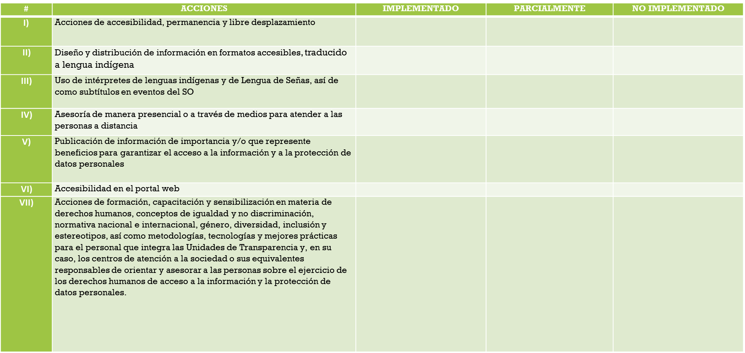

FECHA

Comentarios u Observaciones:

